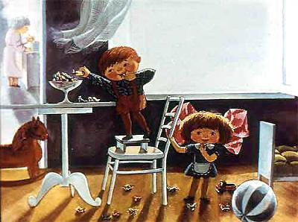
У Танюши дел немало,У Танюши много дел:Утром брату помогала,Он с утра конфеты ел.Вот у Тани сколько дела:Таня ела, чай пила,
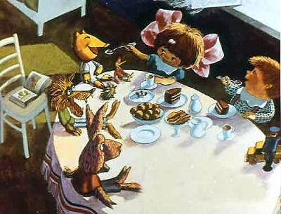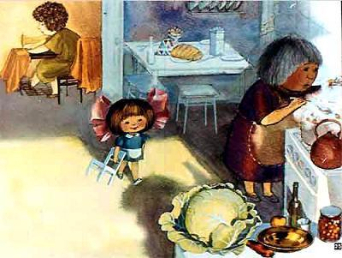
Села, с мамой посидела,Встала, к бабушке пошла.Перед сном сказала маме:- Вы меня разденьте сами,Я устала, не могу,Я вам завтра помогу.
